BỘ CÔNG THƯƠNG

2

**TRƯỜNG ĐẠI HỌC CÔNG NGHIỆP THỰC PHẨM TP. HCM**

**KHOA CÔNG NGHỆ THÔNG TIN**

---------------------------



**BÁO CÁO KHÓA LUẬN TỐT NGHIỆP**

**PHẦN MỀM HỆ THỐNG TRẮC NGHIỆM KHÁCH QUAN**

**GVHD: Lâm Thị Họa Mi**

**SINH VIÊN THỰC HIỆN**

1. 2001181116 Nguyễn Văn Hiếu
2. 2001181344 Nguyễn Ngọc Thơ
3. 2001181247 Tạ Thị Minh Nhựt

TP. HỒ CHÍ MINH, tháng 09 năm 2020

**Bảng đánh giá:**

|  |  |  |  |
| --- | --- | --- | --- |
| **Họ Tên**  **Tuần** | **Nguyễn Văn Hiếu** | **Nguyễn Ngọc Thơ** | **Tạ Thị Minh Nhựt** |
| **1** |  |  |  |
| **2** | * Nghiên Cứu cơ sở lý luận của phương trắc nghiệm khách quan, kỹ thuật xây dụng câu hỏi trắc nghiệm. * Khảo sát những hệ thống trắc nghiệm đã có. | * Nghiên Cứu cơ sở lý luận của phương trắc nghiệm khách quan, kỹ thuật xây dụng câu hỏi trắc nghiệm. | * Khảo sát những hệ thống trắc nghiệm đã có. |
| **3** | * Nghiên cứu , đề xuất cấu trúc đặc điểm của một đề thi. * Tìm hiểu các phương pháp đánh giá độ đo của câu hỏi và độ tin cậy của đề thi trắc nghiệm. | * Nghiên cứu , đề xuất cấu trúc đặc điểm của một đề thi. * Tìm hiểu các phương pháp đánh giá độ đo của câu hỏi và độ tin cậy của đề thi trắc nghiệm. | * Nghiên cứu , đề xuất cấu trúc đặc điểm của một đề thi. * Tìm hiểu các phương pháp đánh giá độ đo của câu hỏi và độ tin cậy của đề thi trắc nghiệm. |

**CHƯƠNG 1: GIỚI THIỆU ĐỒ ÁN**

**1.1. Định nghĩa**

Thi trắc nghiệm hay trắc nghiệm khách quan (tiếng Anh: Objective test) là môt ̣ phương phap kiêm tra đanh gia, thu thâp thông tin.

Các kiểu câu hỏi trắc nghiệm khách quan :

1. Câu ghép đôi (matching items) đòi hỏi thí sinh phải ghép đúng từng cặp nhóm từ ở hai cột với nhau sao cho phù hợp về ý nghĩa. Đối với loại câu hỏi này, người ta thường cho số yếu tố ở cột bên trái không bằng số yếu tố ở cột bên phải, để tránh thí sinh dùng phương pháp loại trừ.
2. Câu điền khuyết (supply items): nêu một mệnh đề có khuyết một bộ phận, thí sinh phải nghĩ ra nội dung thích hợp để điền vào chỗ trống
3. Câu trả lời ngắn: (short answer): là câu trắc nghiệm đòi hỏi trả lời bằng nội dung rất ngắn
4. Câu đúng sai (yes/no question): đưa ra một nhận định, thí sinh phải lựa chọn một trong hai phương án trả lời để khẳng định nhận định đó là đúng hay sai.
5. Câu nhiều lựa chọn (multiple choise questions) đưa ra một nhận định và 4 – 5 phương án trả lời, thí sinh phải chọn để đánh dấu vào một phương án đúng hoặc phương án tốt nhất

## ****Ưu, nhược điểm của hình thức thi trắc nghiệm:****

Đối với hình thức thi nào đều có các ưu và nhược điểm nhất định. Cụ thể như sau:

* **Ưu điểm:**

**Có thể ứng dụng CNTT vào quá trình chấm thi:**bài thi có thể được chấm trên máy dựa trên phiếu trả lời trắc nghiệm và có một phương pháp hiện đại hơn là việc thi và chấm thi trực tiếp trên máy tính.

**Tiết kiệm thời gian, chi phí triển khai:**Chuyển sang hình thức thi trắc nghiệm sẽ giúp tiết kiệm được tối đa thời gian và chi phí, kể cả thời gian thi, coi thi và chấm thi, từ đó giảm được tối đa chi phí cho quá trình kiểm tra, thi cử.

**Biết kết quả thi sớm hơn:** Vì là chấm trắc nghiệm (nếu thi với số lượng lớn có thể chấm trên máy) nên thời gian chấm sẽ nhanh, chính xác và khách quan hơn. Chúng ta chỉ mất từ 10 - 15 ngày để biết kết quả thi của mình.

**Yên tâm hơn về kết quả thi:** Chúng ta sẽ dễ dàng biết được kết quả thi của mình thông qua đáp án. Trong một câu hỏi đều có một đáp án chính xác nên chúng ta có thể tự tính điểm và yên tâm với kết quả của mình.

* **Nhược điểm:**

**Giảm khả năng tư duy của người học:**Việc của người học là đọc và điền đáp án chứ không cần suy nghĩ hay tính toán nhiều, từ đó làm giảm tư duy và khả năng sáng tạo trong bài làm.

**Nội dung và kiến thức khá rộng và sâu:** Nội dung kiến thức của các môn thi trắc nghiệm thường rất rộng, không chỉ cacs vấn đề trong sách giáo khoa mà còn các trường hợp thực tế, từ đó việc ôn thi sẽ khó khăn hơn nhiều so với thi tự luận.

**Giáo viên lâu năm sẽ khó biên soạn đề:** Những giáo viên lâu năm sẽ khó biên soạn đề vì trở ngại về CNTT và ít nhạy bén trong đổi mới như các giáo viên trẻ….

Xã hội ngày càng phát triển cùng với nhu cầu tiện lợi của người tiêu dùng thì phần mềm thi trắc nghiệm được ra đời để đáp ứng nhu cầu đó.

Phần mềm thi trắc nghiệm là một phần mềm thiết thực cho việc thi và đánh giá kết quả học tập của sinh viên một cách thiết thực và khách quan nhất.

Phần mềm thi trắc nghiệm giúp cho công tác quản lý và tổ chức quản lý các kỳ thi thuận tiện hơn.

**1.2. Phạm vi đồ án**

- Xây dựng hệ thống quản lý và tổ chức thi trắc nghiệm là một phần của hệ thống giáo dục.

**1.3. Mục tiêu đồ án**

- Nghiên cứu tổng quan về lý thuyết trắc nghiệm khách quan.

- Khảo sát những hệ thống trắc nghiệm đã có.

- Phân tích, thiết kế hệ thống và xây dựng ứng dụng thi trắc nghiệm khách quan, gồm các chức năng:

+ Quản lý ngân hàng câu hỏi:

• Hỗ trợ nhiều dụng câu hỏi (câu nhiều lựa chọn, cầu điền khuyết) .

• Phân loại câu hỏi theo độ khó.

• Xác định được điểm của từng câu hỏi.

• Phân quyền biên soạn câu hỏi cho từng giảng viên.

+ Quản lý đề thi

• Tạo để thi (nhiều cấp độ khó, dể khác nhau).

• Hỗ trợ tạo để thi sử dụng cho cả hai hình thức thi trên máy và trên giấy.

• Lưu trữ đề thi .

+ Quản lý thi

• Tao đợt thi.

• Lập danh sách thí sinh dự thi.

• Chọn để thi cho từng đợt thi.

• Theo dõi và thống kê tình hình làm bài của thí sinh theo từng đợt thi.

• Thống kê điểm.

+ Tổ chức thi trực tuyến

• Thí sinh làm bài thi trên giao diện của trình quyết web; hệ thống tự động tính thời gian và ngừng cho thí sinh làm bài khi hết thời gian làm bài.

• Giao diện làm bài thi được thiết kế tiện dụng cho phép thí sinh bao quát được bài thi và dễ dàng đánh dấu lựa chọn các phương án.

• Chấm và hiển thị kết quả làm bài của thí sinh ngay sau khi hết giờ hoặc thí sinh làm xong và nộp bài.

• Tự động lưu bài làm của thí sinh.

• Có thể phục hồi sau các sự cố như mất điện, mất kết nối mạng ... Tính an toàn và độ tin cậy cao.

+ Quản trị hệ thống

* ***Sự cần thiết của đề tài:***

Trong bất kỳ một quá trình giáo dục nào thì mục tiêu chính của nó cũng là nhằm tạo ra những biến đổi nhất định đối với người học. Muốn biết những biến đổi đó xảy ra ở mức độ nào thì cần phải kiểm tra, đánh giá (KTĐG) kiến thức của người đó trong một lĩnh vực nhất định.

Việc KTĐG nhằm xác định mục tiêu giáo dục được đặt ra có phù hợp hay không và có đạt được hay không, việc giảng dạy có thành công hay không, người học có tiến bộ hay không.

Để đánh giá đúng kiến thức của người học đòi hỏi công tác này phải được thực hiện một cách công bằng, khách quan và chính xác. Do đó KTĐG phải được xem là một bộ phận quan trọng và hợp thành một thể thống nhất của quá trình đào tạo.

Hiện nay thi trắc nghiệm là một hình thức KTĐG rất phổ biến tại các nước trên thế giới. Nhờ vào đặc điểm luôn có sự rõ ràng của đáp án; tính khách quan trong cách đánh giá kết quả của người học; kết quả của bài thi cũng được biết ngay sau khi thí sinh hoàn thành bài thi, làm tăng tính hiệu quả trong việc KTĐG kiến thức của người học.

* ***Lý do chọn đề tài:***

Để đánh giá kiến thức của người học nên nhóm đã xây dựng ứng dụng thi trắc nghiệm cho tất cả các môn học lý thuyết.

Hệ thống thi TNKQ trên máy vi tính sẽ giúp cho việc tổ chức kỳ thi một cách nhanh chóng, hiệu quả, tiết kiệm và đặc biệt là có tính khách quan. Đây là công cụ hỗ trợ đắc lực cho việc kiểm tra, lượng giá kiến thức của học sinh, sinh viên (HSSV) đạt được ở cuối học kỳ hoặc cuối khóa học một cách công bằng và khách quan.

Việc tạo đề TTN sẽ được hệ thống thực hiện một cách khách quan dựa theo yêu cầu về đề thi cần tạo như: môn thi, loại câu hỏi, số câu hỏi cho từng loại, … Sau đó hệ thống sẽ tự động trích, trộn một cách ngẫu nhiên trong ngân hàng câu hỏi hiện có và in ra đề thi theo đúng yêu cầu của người dùng.

**1.4. Khảo sát các hệ thống đã có**

#### 1.4.1. Hệ thống MOODLE LMS thi trắc nghiệm

Hệ thống Moodle LMS thi trắc nghiệm được sử dụng phổ biến song không phải ai cũng có hiểu biết, có những thông tin hữu ích và chính xác liên quan tới nó. Tìm hiểu một cách tổng quan, cơ bản nhất giúp mỗi người có được những thông tin hữu ích và cần thiết cho chính mình. Mang đến [**lợi ích học trực tuyến**](http://thcslehongphong.edu.vn/5-loi-ich-cua-viec-hoc-truc-tuyen-hoc-online-mang-lai/) cho các học viên, áp dụng vào các khóa học, kiểm tra trắc nghiệm đơn giản.



### Ưu điểm

* Moodle là nền tảng mã nguồn mở miễn phí nên chi phí đầu tư ban đầu thấp.
* Dễ dàng cài đặt, thiết lập để có một nền tảng LMS “cơ bản” đáp ứng các nhu cầu dạy học trực tuyến, trao đổi, thi-kiểm tra, quản lý cơ bản.
* Được cập nhật, nâng cấp thường xuyên. Phiên bản mới nhất của Moodle là ver 3.9 (tính đến 6/2020)
* Có cả app mobile (iOs, Android) bên cạnh nền tảng web-base.
* Hỗ trợ nhiều ngôn ngữ khác nhau.
* Phân quyền động, dễ dàng.
* Có nhiều plugin có thể cài đặt thêm một cách nhanh chóng, dễ dàng, phù hợp với nhu cầu riêng.
* Có khả năng tương thích, kết nối với dữ liệu với các phần mềm khác.
* Có cộng đồng hỗ trợ nhau khá mạnh.

1. **Nhược điểm**

* Giao diện cổ điển (nhiều text, ít hình ảnh), chưa thân thiện với học viên, đặc biệt là giao diện bài học trong các khóa học, mỗi module bài học là 1 giao diện riêng, đặc biệt là bài học tương tác dạng SCORM phải trải qua 2-3 bước để vào bài học, không thuận tiện như các giao diện LMS khác với outline khóa học hiển thị 1 bên, màn hình hiển thị bài học 1 bên rất trực quan cho người học.
* Phần mềm được thiết kế cho nhiều cấp học nên chứa quá nhiều dữ liệu và các module tính năng thừa cho từng cấp học khiến giảm tốc độ truy cập, thao tác trải qua nhiều bước rườm rà. Có nhiều module chức năng không cần thiết nhưng không thể ẩn hay xóa khỏi màn hình hiển thị.
* Khó tùy chỉnh theo mong muốn của từng đơn vị, vì phải theo cấu trúc dữ liệu của moodle.
* Chưa tối ưu cho lượng truy cập lớn (Gói MoodleCloud cung cấp bởi Moodle chỉ hỗ trợ tối đa 500users, các Moodle Partner khác sẽ hỗ trợ lượng truy cập lớn hơn theo https://moodlecloud.com/app/en/). Nhiều đơn vị đang sử dụng Moodle tại Việt nam đang có hiện tượng quá tải (treo, giật, out) khi upload nhiều dữ liệu hay có số lượng truy cập tại một thời điểm khi học, thi từ 200-300 users trở lên.
* Hệ thống Moodle tốn tài nguyên server/ hosting hơn nhiều so với hệ thống thông thường
* Mỗi khi tổ chức 1 lớp học lại phải tạo 1 khóa học mới trên hệ thống (dù khóa học đó được sử dụng nhiều lần) dẫn đến việc tốn tài nguyên lưu trữ server (Hệ thống Moodle tốn tài nguyên server/ hosting hơn gấp 2-3 lần so với hệ thống chuyên nghiệp khác) và khó kiểm soát các version chỉnh sửa, cập nhật.
* Không có sẵn các tính năng quản lý user theo kết cấu phòng ban/ khoa/ cơ sở/ hình thức học (ĐH, CĐ, Chính quy, liên kết, cao học, từ xa…), cần xây dựng thêm các hệ thống quản lý, báo cáo đầy đủ hơn….Chi phí cho IT customize không nhỏ mà hiệu quả chắc chắn không như ý muốn. Tuy chi phí ban đầu thấp nhưng tổng chi phí đầu tư ban đầu, tùy chỉnh và duy trì thường cao hơn so với đầu tư một hệ thống mới khác.
* Moodle không tối ưu streaming cho video (hiển thị video tùy theo chất lượng mạng để video được chạy ổn định liên tục)
* Moodle không chống download các bài giảng, tài nguyên nên các doanh nghiệp thường ít sử dụng
* Hệ thống dựa trên mã nguồn mở nên chứa đựng nhiều rủi ro về bảo mật thông tin.

### 1.4.2. Hệ thống thi trắc nghiệm Mona eLMS

**Hệ thống Mona eLMS** là công cụ quản lý giáo dục toàn diện, là một công cụ đắc lực cho trung tâm, nhà trường khi Mona eLMS có thể giải quyết tất cả vấn đề một cách hiệu quả chỉ trong một phần mềm. Bên cạnh những tính năng quản lý cơ bản đã được giới thiệu trong [dịch vụ thiết kế web học trực tuyến](https://websitehoctructuyen.com/) thì Mona eLMS có tích hợp **phần mềm thi trắc nghiệm**, quản lý bài thi cho nhiều mô hình giáo dục, thêm nhiều tính năng quản lý nâng cao hơn.



* **Ưu điểm**
* Hỗ trợ quản lý trung tâm, trường học, giáo dục.
* Tiết kiệm tối đa thời gian, công sức và chi phí.
* Mỗi cá nhân có thể lựa chọn không gian học tập phù hợp cho bản thân sao để có khả năng tập trung, tiếp thu tốt nhất.
* Có thể học với phương pháp 1:1 cùng giáo viên để nâng cao kiến thức.
* Dễ dàng sử dụng, có thể truy cập được từ nhiều thiết bị.
* Giao diện đẹp mắt, dễ sử dụng.

# 1.4.3. Hệ thống thi trắc nghiệm Aztest

Phần mềm quản lý thi trắc nghiệm AZTest là một trong những sản phẩm được hình thành dựa trên nền tảng mã nguồn mở NukeViet, được Bộ giáo dục phê chuẩn và ký quyết định áp dụng rộng rãi.

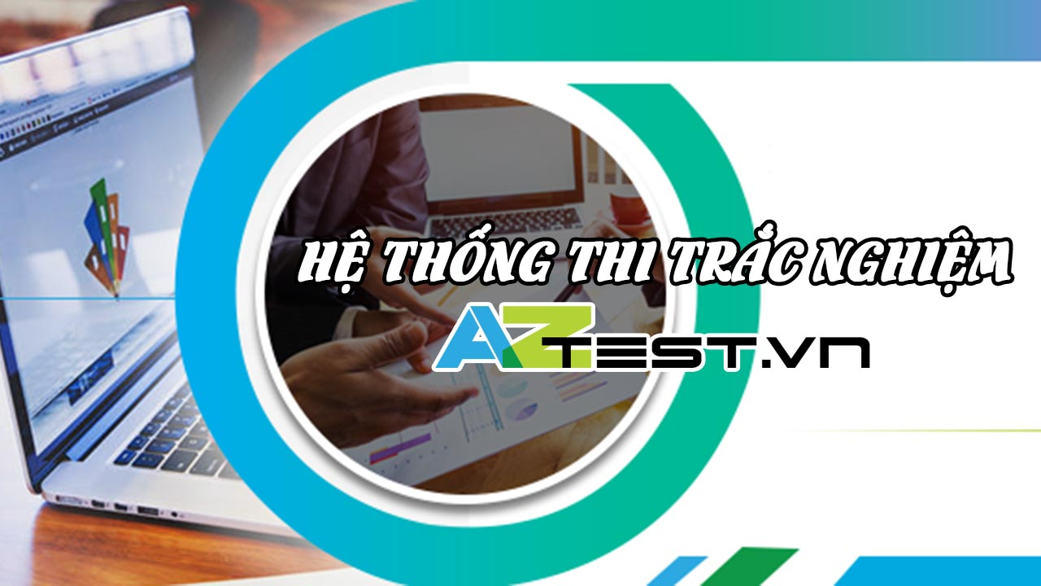

* **Ưu điểm**
* Dễ dàng sử dụng và gần gũi với người dùng.
* Với AZtest, người dùng có thể dễ dàng tạo lập cho mình một website thi trắc nghiệm trực tuyến hoàn toàn miễn phí mà không cần quan tâm đến các vấn đề kỹ thuật.
* Mỗi website có thể cá nhân hóa tối đa cho người làm chủ, có thể sử dụng tên miền, giao diện riêng…

Thêm vào đó, hệ thống thi trắc nghiệm AZTest không yêu cầu đặc biệt về cấu hình thiết bị, không cần cài đặt phần mềm, chỉ cần thiết bị có sử dụng các trình duyệt web phổ biến như Chrome, Firefox, Coccoc,... để truy cập.

**1.5. Cấu trúc và đặc điểm của một đề thi.**

**1.5.1 Cấu trúc.**

* Về mặc cấu trúc nhóm đề xuất mức độ câu hỏi gồm 3 phần:
  1. Mức độ nhận biết.
  2. Mức độ thông hiểu.
  3. Mức độ vận dụng thấp.

**1.5.2 Đặc điểm .**

**1.6 Các phương pháp đánh giá đề thi trắc nghiệm.**

**Bao gồm 2 phương pháp:**

* Đánh giá độ đo.
* Độ tin cậy.

**1.6.1 Phương pháp đánh giá độ đo.**

* **Định nghĩa:** Độ giá trị của đề thi giúp đảm bảo rằng đề thi tuân theo các tiêu chuẩn chuyên môn và kỹ thuật nhất định để đo lường những kiến thức, kỹ năng, năng lực đề thi được thiết kế nhằm mục đích đo. Nói cách khác, độ giá trị cho chúng ta biết đề thi đo lường được bao nhiêu lượng kiến thức chúng ta dự kiến đo lường.
* **Các phương pháp chính:**
  + độ giá trị tiêu chí
  + độ giá trị nội dung
  + độ giá trị bề mặt
  + độ giá trị cấu trúc (Brennan, 2006)

**1.6.2 Phương pháp độ tin cậy.**

* **Định nghĩa:** Độ tin cậy của bài thi phản ánh mức độ nhất quán trong kết quả của các lần thi. Bao gồm 3 đặc tính để quyết định độ tin cậy của đề thi:
  1. Sự tương quan lẫn nhau giữa các câu hỏi.
  2. Độ dài của bài thi.
  3. Nội dung của bài thi.

Bảng hệ số độ tin cậy:

|  |  |
| --- | --- |
| **Độ tin cậy** | **Ý nghĩa** |
| Từ 0.90 trở lên | Độ tin cậy hoàn hảo; đây là mức độ tin cậy của các đề thi chuẩn hóa tốt nhất |
| 0.80 - 0.90 | Độ tin cậy rất tốt cho đề thi trên lớp |
| 0.70 - 0.80 | Độ tin cậy tốt cho đề thi trên lớp. Tuy nhiên có thể có một số câu hỏi cần phải được cải tiến. |
| 0.60 - 0.70 | Độ tin cậy tương đối thấp. Bài kiểm tra này cần phải có các phương pháp đánh giá khác hỗ trợ để đưa ra kết quả. Rõ ràng là một số câu hỏi trong đề thi này cần phải được thẩm định lại nhằm nâng cao độ tin cậy. |
| 0.50 - 0.60 | Khuyến cáo nên thẩm định lại đề thi, trừ phi đề thi quá ngắn (chỉ bao gồm từ 10 câu hỏi trở xuống). Nếu phải sử dụng kết quả bài thi thì nên sử dụng các phương pháp đánh giá khác bổ sung để đưa ra kết quả/nhận định chính xác. |
| Từ 0.50 trở xuống | Độ tin cậy là không đáp ứng yêu cầu. Kết quả bài thi không nên sử dụng để ra quyết định cuối cùng đồng thời cần phải thẩm định lại đề thi. |

**CHƯƠNG 2: KHẢO SÁT HỆ THỐNG**

**2.1. Phân tích hệ thống**

* Nghiệp vụ tham gia thi: Nhằm mục đích mô tả tường tận quy trình tham gia thi cử của sinh viên. Quy trình bắt đầu sau khi sinh viên được giám thị coi thi yêu cầu vào phòng thi dựa trên danh sách có sẵn. Sinh viên sẽ ngồi đúng vị trí theo số thứ tự trong danh sách dự thi. Sau đó sinh viên sẽ đăng nhập vào hệ thống, nếu đăng nhập thành công sinh viên sẽ kiểm tra lại thông tin trước khi thi. Cuối cùng là tiến hành làm bài thi trên hệ thống. Sinh viên có thể nộp bài trước thời gian quy định nếu làm bài xong, còn các trường hợp khác, hệ thống sẽ tự nộp bài khi hết thời gian quy định. Trước khi ra khỏi phòng thi, sinh viên sẽ phải ký tên xác nhận có mặt tham gia buổi thi đó thì bài thi mới được công nhận. Quy trình kết thúc.
* Nghiệp vụ xét duyệt ngân hàng câu hỏi: Nhằm mục đích mô tả tường tận quy trình xét duyệt ngân hàng câu hỏi của Trưởng khoa. Quy trình bắt đầu sau khi Trưởng khoa nhận được danh sách các câu hỏi có thể đưa vào ngân hàng câu hỏi từ các Trưởng bộ môn. Trưởng khoa sẽ có nhiệm vụ sàn lọc các câu hỏi theo từng mức độ nhất định và trải dài nội dung chương trình đã học. Sau khi tổng hợp, Trưởng khoa sẽ lập danh sách và gửi về cho nhân viên khảo thí. Quy trình kết thúc.
* Nghiệp vụ Soạn ngân hàng câu hỏi:
* Nghiệp vụ cập nhật ngân hang câu hỏi:
* Nghiệp vụ tạo đề thi:
* Nghiệp vụ trộn đề thi:

**2.2.** **Mô hình hóa nghiệp vụ**

### 2.2.1. Sơ đồ Use-Case nghiệp vụ

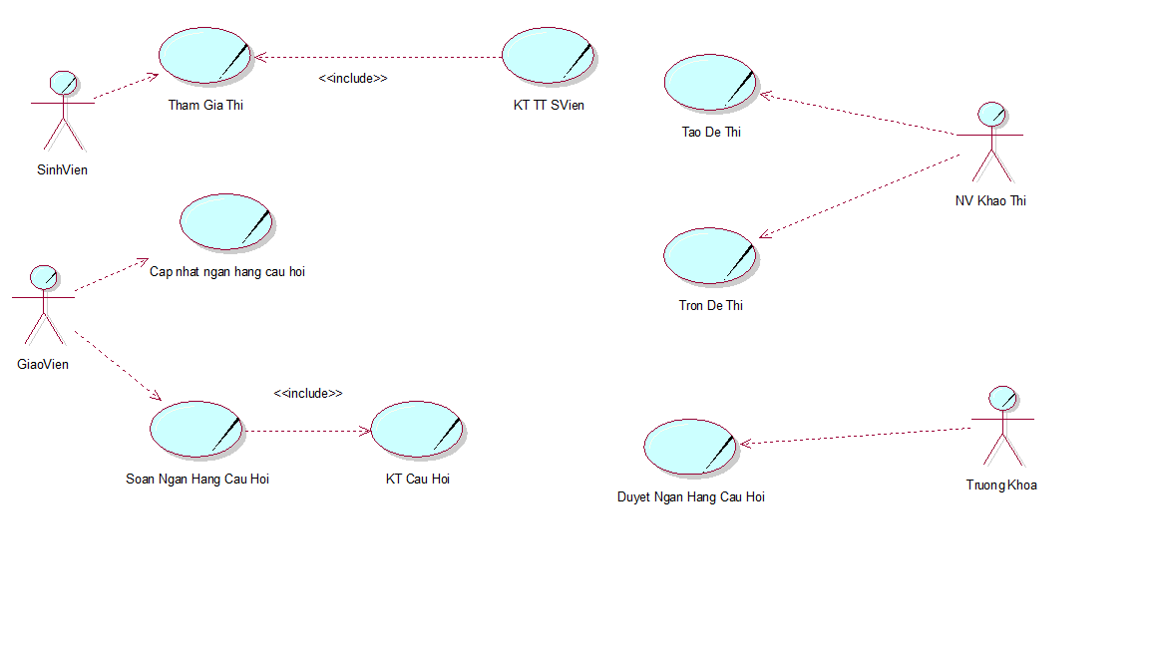

**2.2.2. Mô hình hóa quy trình nghiệp vụ.**

#### 2.2.2.1. Xác định thừa tác viên (business worker) và thực thể nghiệp vụ (business entity).

**2.2.2.2. Mô hình hóa quy trình nghiệp vụ.**

**2.2.2.2.1. Nghiệp vụ tham gia thi.**

*Thừa tác viên:* Sinh viên.

*Thực thể nghiệp vụ:* Danh sách sinh viên dự thi, màn hình hệ thống.

1. Đặt tả bằng văn bản

|  |
| --- |
| **Use case : Tham gia thi.**  Use case bắt đầu sau khi sinh viên được giám thị coi thi yêu cầu vào phòng thi dựa trên danh sách có sẵn. Mục tiêu của use case nhằm mô tả tường tận quy trình tham gia thi cử của sinh viên. |
| **Các dòng cơ bản**   1. Sinh viên vào phòng thi. 2. Sinh viên vào vị trí theo đúng thứ tự trong danh sách. 3. Sinh viên đăng nhập vào hệ thống. 4. Sinh viên kiểm tra lại thông tin. 5. Sinh viên tiến hành làm bài thi. 6. Sinh viên nộp bài trên hệ thống 7. Sinh viên ký tên và ra khỏi phòng thi |
| **Các dòng thay thế**  - Nếu ở bước 3 sinh viên đăng nhập thất bại thì báo lại cho giám thị coi thi và bỏ qua các bước 4,5,6,7. |

1. Bằng sơ đồ hoạt động

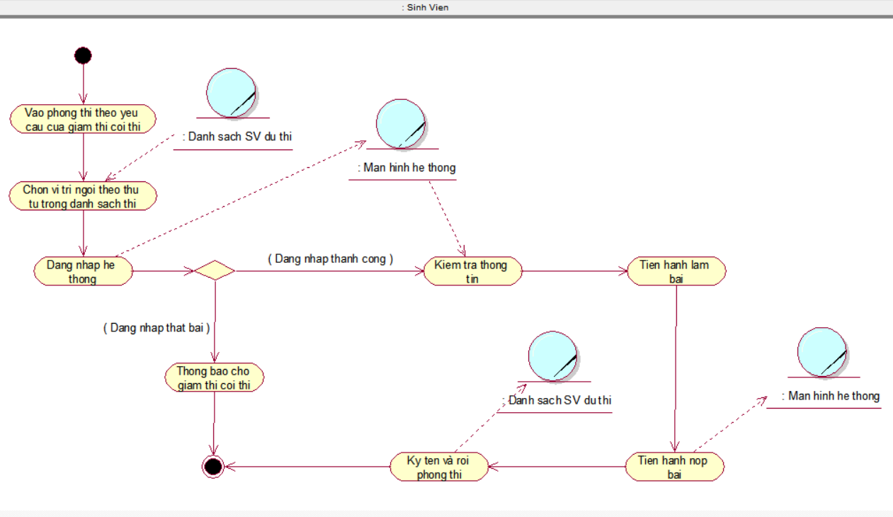

*Sơ đồ hoạt động nghiệp vụ tham gia thi*

1. Bằng sơ đồ tương tác (gồm sơ đồ tuần tự và sơ đồ cộng tác)

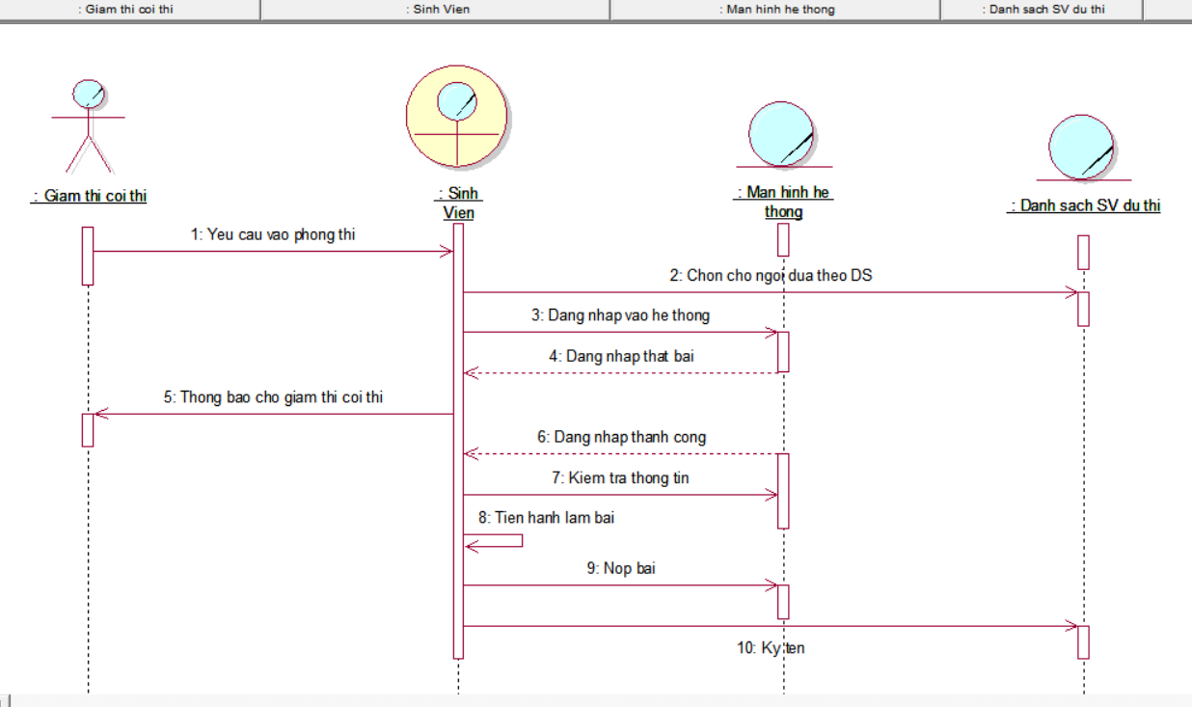

*sơ đồ tuần tự nghiệp vụ tham gia thi*

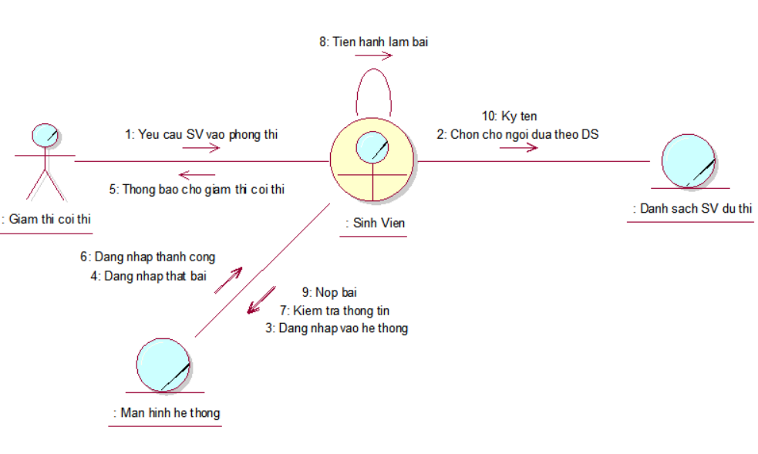

*sơ đồ cộng tác nghiệp vụ tham gia thi*

**2.2.2.2.2. Nghiệp vụ xét duyệt ngân hàng câu hỏi**

*Thừa tác viên: Ban Chủ Nhiệm khoa*.

*Thực thể nghiệp vụ:* Danh sách câu hỏi, danh sách câu hỏi tổng hợp.

1. Đặt tả bằng văn bản

|  |
| --- |
| **Use case : Xét duyệt ngân hàng câu hỏi.**  Use case bắt đầu sau khi Trưởng khoa nhận được danh sách các câu hỏi có thể đưa vào ngân hàng câu hỏi từ các Trưởng bộ môn. Mục tiêu của use case nhằm mô tả tường tận quy trình xét duyệt ngân hàng câu hỏi của Trưởng khoa. |
| **Các dòng cơ bản**   1. Trưởng khoa tiếp nhận danh sách câu hỏi từ các trưởng bộ môn. 2. Tiến hành sàn lọc các câu hỏi theo từng mức độ nhất định và trải dài nội dung đã học. 3. Trưởng khoa lập danh sách các câu hỏi đã được tổng hợp và gửi về cho nhân viên khảo thí. |
| **Các dòng thay thế** |

1. Bằng sơ đồ hoạt động

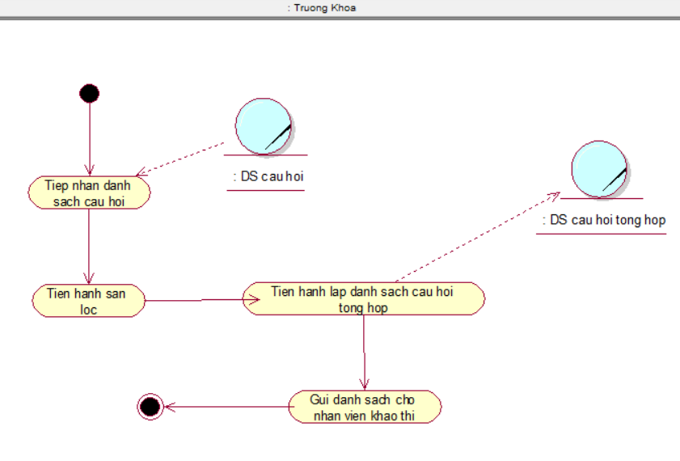

*Sơ đồ hoạt động nghiệp vụ xét duyệt ngân hàng câu hỏi*

1. Bằng sơ đồ tương tác (gồm sơ đồ tuần tự và sơ đồ cộng tác)

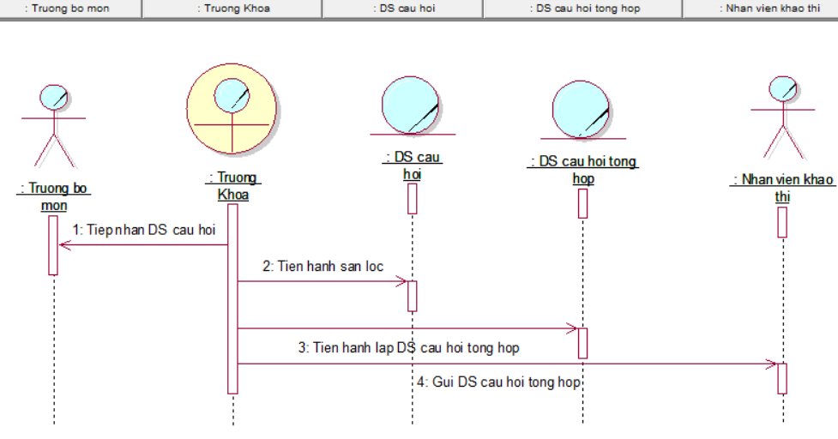

*sơ đồ tuần tự nghiệp vụ xét duyệt ngân hàng câu hỏi*

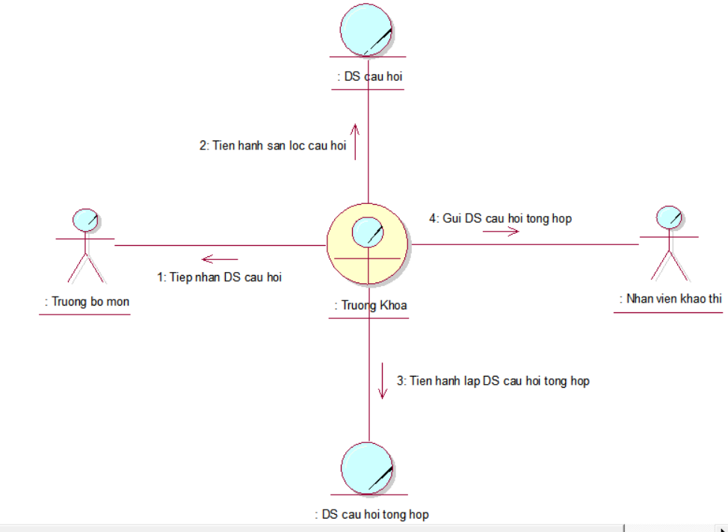

*sơ đồ cộng tác nghiệp vụ xét duyệt ngân hàng câu hỏi*

**2.2.2.2.3. Nghiệp vụ soạn ngân hàng câu hỏi.**

1. **Đặc tả bằng văn bảng.**

|  |
| --- |
| **Use case : Soạn ngân hàng câu hỏi.**  Use case bắt đầu khi một môn học sắp kết thúc. Mục tiêu của use case nhằm cung cấp quy trình soạn ngân hàng câu hỏi cho giảng viên. |
| 1. Giảng viên tổng hợp lại những kiến thức có trong nội dung thi 2. Giảng viên tiến hành biên soạn câu hỏi 3. Gỉang viên kiểm tra lại những câu hỏi 4. Giảng viên ghi nhận lại |
| **Các dòng thay thế**  Ở bước 2, câu hỏi sẽ chia thành 2 dạng: câu hỏi cơ bản và câu hỏi nâng cao. Nội dung câu hỏi sẽ nằm trong những kiến thức đã đuộc tổng hợp ở bước 1. |

1. **Sơ đồ hoạt động .**

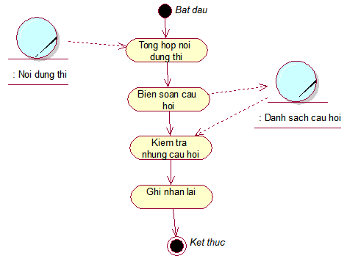

1. **Sơ đồ tương tác.**

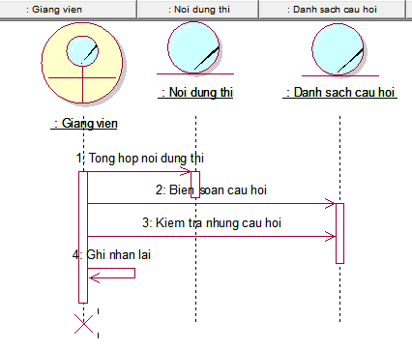

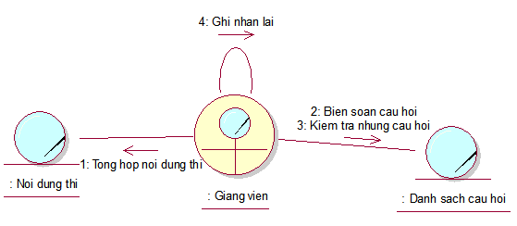

**2.2.2.2.4. Nghiệp vụ cập nhật ngân hang câu hỏi.**

1. **Đặc tả bằng văn bảng.**

|  |
| --- |
| **Use case : Cập nhật ngân hàng câu hỏi.**  Use case bắt đầu khi một môn học sắp kết thúc. Mục tiêu của use case nhằm cung cấp quy trình cập nhật ngân hàng câu hỏi cho giảng viên. |
| **Các dòng cơ bản:**   1. Giảng viên tổng hợp lại những kiến thức có trong nội dung thi 2. Giảng viên tổng hợp lại những câu hỏi mới 3. Giảng viên tiến hành cập nhật lại ngân hàng câu hỏi 4. Giảng viên lưu lại |
| **Các dòng thay thế**   * Ở bước 3, giảng viên có thể loại bỏ những câu hỏi thuộc kiến thức đã được giảm tải trong nội dung thi và thêm những câu hỏi mới. |

1. **Sơ đồ hoạt động.**

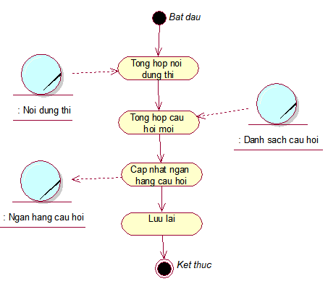

1. **Sơ đồ tương tác**

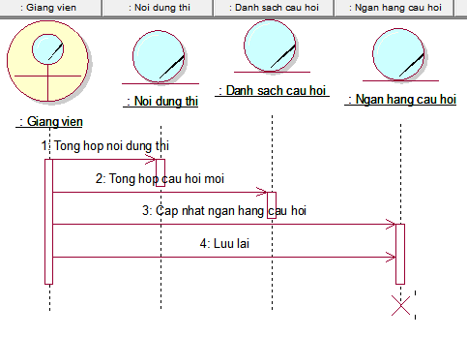

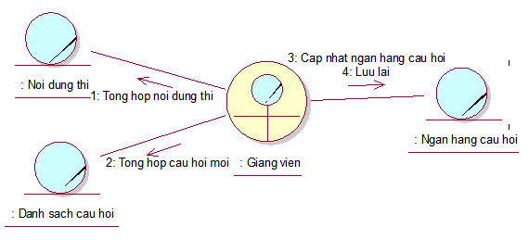

**2.2.2.2.5. Nghiệp vụ tạo đề thi.**

1. **Đặc tả bằng văn bảng.**

|  |
| --- |
| **Use case : Tạo đề thi.**  Use Case mô tả hoạt động tạo đề thi của nhân viên khảo thí trước khi đến gần ngày thi.. |
| **Các dòng cơ bản:**   1. Nhân viên khảo thí kiểm tra hình thức thi môn học: thi TNKQ hay Tự luận. 2. Nhân viên khảo thí kiểm tra ngân hàng câu hỏi môn học. 3. Nhân viên khảo thí yêu cầu khoa nộp ngân hàng câu hỏi liên quan môn. 4. Khoa nộp lại ngân hàng câu hỏi. 5. Nhân viên khảo thí tiến hành in đề |
| **Các dòng thay thế**   * Tại bước 2 nhân viên khảo thí kiểm tra đã có ngân hàng câu hỏi bỏ qua bước 3,4. Và có thể yêu cầu khoa chỉnh sữa lại ngân hàng câu hỏi. |

1. **Sơ đồ hoạt động.**

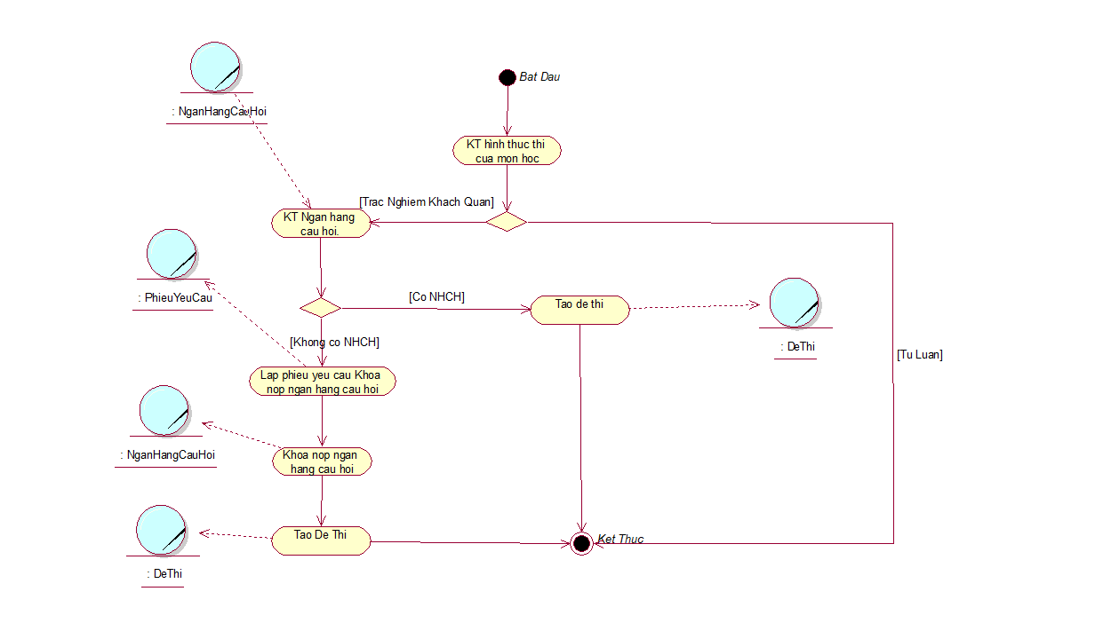

1. **Sơ đồ tương tác.**

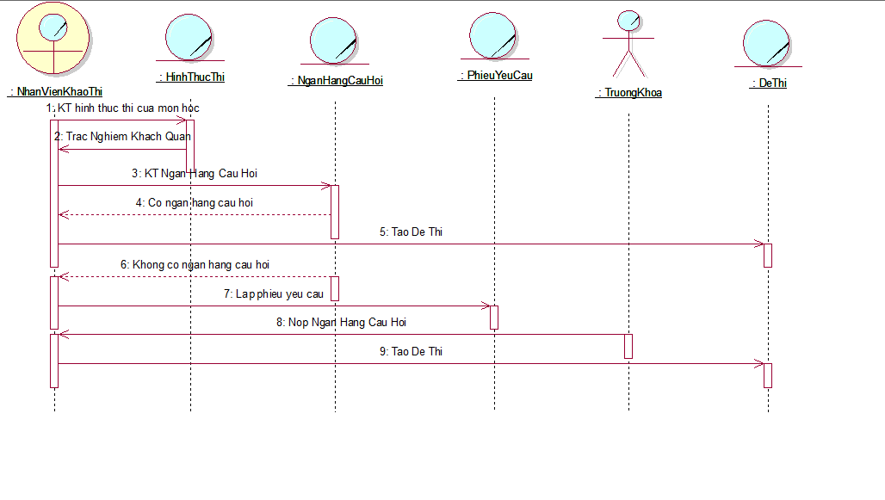

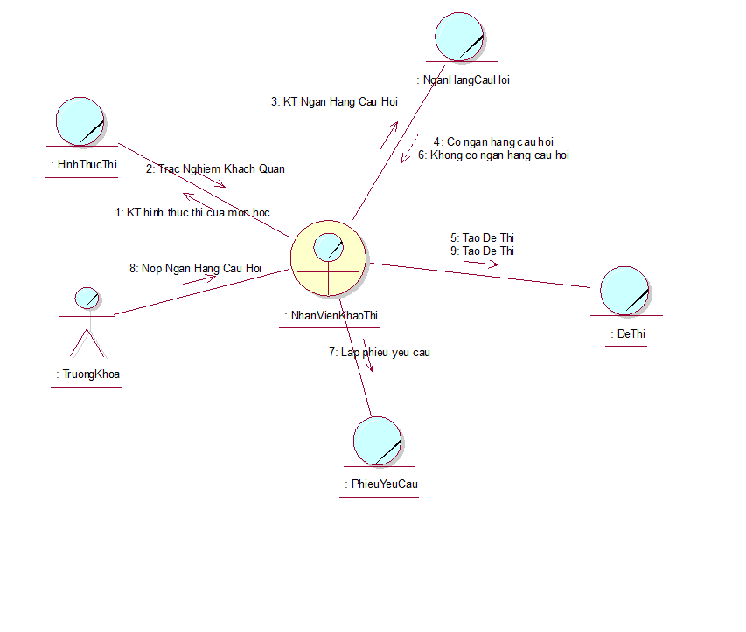

**2.2.2.2.6. Nghiệp vụ trộn đề thi.**

1. **Đặc tả bằng văn bảng.**

|  |
| --- |
| **Use case : Trộn đề thi.**  Use Case mô tả hoạt động trộn đề thi sau khi tạo mới đề thi. |
| **Các dòng cơ bản:**   1. Nhân viên khảo thi kiểm tra thông tin đề thi vừa tạo. 2. Nhân viên khảo thí tiến hành trộn: thứ tự câu hỏi hoặc đáp án . 3. Nhân viên khảo thí in mã đề mới |
| **Các dòng thay thế**   * Tại bước 2 nếu không tồn tại mã đề cần trộn.Nhân viên khảo thí tiến hành Tạo Đề Thi và tiếp tục lại bước 1. |

1. **Sơ đồ hoạt động.**

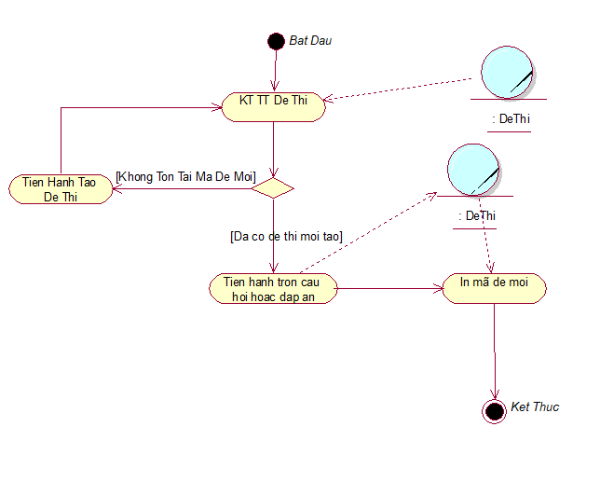

1. **Sơ đồ tương tác.**

